Caso de Uso “CU04 – Adjuntar Documento”

**Testify**

OSLO

Ojeda Valeria – Sly Eduardo

Levipichun Emilio – Oyarzo Malena



Un Caso de Uso es una secuencia de interacciones que se desarrollarán entre un sistema y sus actores en respuesta a un evento que inicia un actor principal sobre el propio sistema.

Estos ilustran los requerimientos del sistema al mostrar cómo reacciona una respuesta a eventos que se producen en el mismo

Las Realizaciones de los Casos de Uso se llevan a cabo como resultado de un caso de uso específico. La realización del caso de uso debe cumplir con los requerimientos establecidos y debe reflejar el comportamiento de su caso de uso correspondiente. Este artefacto se halla dentro del Modelo de Diseño reflejando los productos de trabajo relacionados con el caso de uso pero que pertenecen a dicho modelo. Estos productos de trabajos relacionados consisten en los diagramas de comunicación y secuencia que expresan el comportamiento del caso del uso en términos de objetos de colaboración, y dichos diagramas deben elaborarse haciendo uso de (UML).

Tabla de contenido

Descripción 4

Especificación 4

Diagramas Asociados 5

Diagrama de Casos de Uso 5

Diagrama de Secuencia 6

Caso de Uso “CU04 – Adjuntar Documento”

Descripción

El caso de uso CU04 – Adjuntar Documento permite a los usuarios del sistema añadir archivos relevantes de los resultados de las pruebas ejecutadas en los escenarios de cada proyecto.

Los usuarios que pueden adjuntar documentos son Tester, Gestor de Pruebas y Administrador

Especificación

|  |  |  |
| --- | --- | --- |
| Caso de uso | **CU04 – Adjuntar Documento** | |
| Actores | Administrador, Gestor de Pruebas, Tester | |
| Tipo | Secundario: los casos de usos secundarios sirven de apoyo a las funciones principales del sistema y mejoran el proceso principal. | |
| Propósito | Ofrecer la funcionalidad necesaria para añadir al escenario un archivo relevante al caso de prueba ejecutado dentro de un proyecto. | |
| Resumen | El caso de uso se inicia cuando se selecciona la opción “**Escenario**” o desde la pantalla de Iteraciones. | |
| Precondiciones | Haber ingresado al sistema y seleccionado “**Escenario**”.  Haber seleccionado un proyecto existente.  Ser “Administrador” o “Gestor de Pruebas” o “Tester” para adjuntar un archivo. | |
| Poscondiciones | El documento se almacena en el sistema y está accesible desde escenario correspondiente.  El usuario puede ver y descargar el documento adjunto. | |
| Flujo Principal | Pasos | Acción |
| 1 | **Adjuntar Documento**   * El sistema despliega la ventana para adjuntar un archivo * El usuario selecciona adjuntar documento * Se abre la ventana con el directorio * El usuario selecciona el directorio donde se encuentra el archivo y luego selecciona el archivo * Presiona la opción adjuntar documento * Si el formato del archivo es correcto va al sub flujo 1 * Si el formato del archivo es incorrecto va al sub flujo 2 |
| 2 | El caso de uso finaliza. |
| Sub flujo 1 | Pasos | Acción |
|  | **Archivo formato correcto**   * Presionar botón Aceptar * Subir Archivo seleccionado * El caso de uso finaliza |
| Sub flujo 2 | Pasos | Acción |
|  | **Archivo formato incorrecto**  Se Despliega mensaje de Archivo Incorrecto  Presionar botón reintentar va al flujo principal nuevamente |

Diagramas Asociados

Diagrama de Casos de Uso

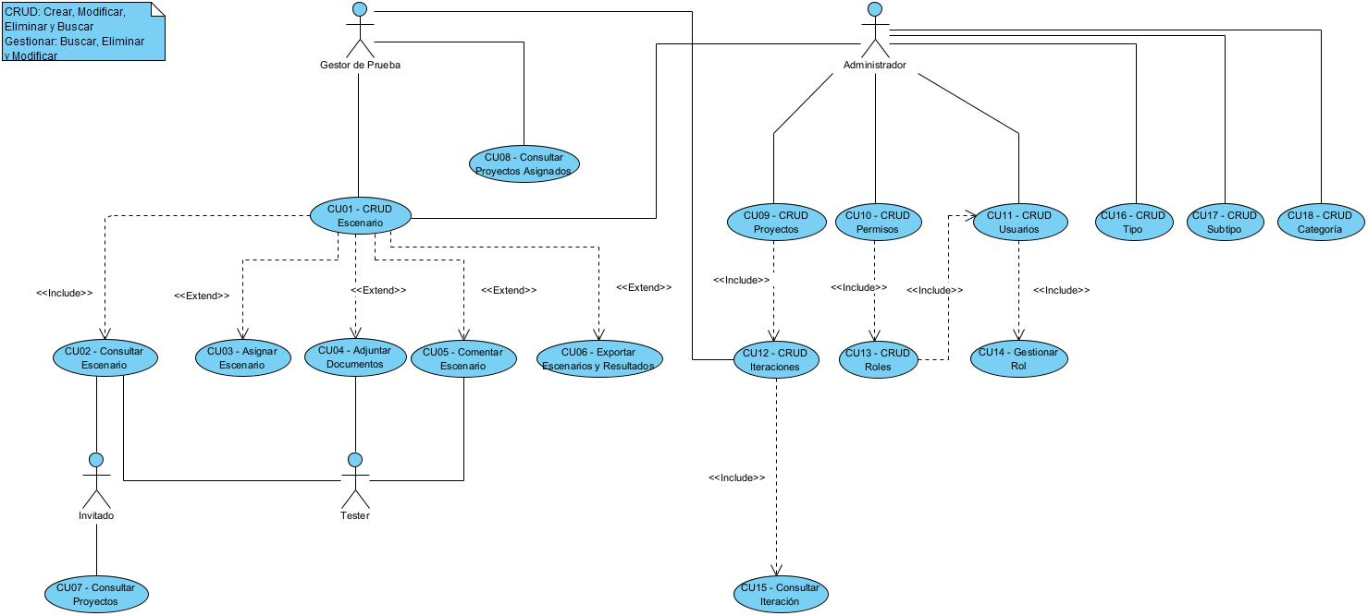

Diagrama de Secuencia

